ESF – Vzdělávací příležitost
Inovace ve vzdělávání - kód: 01.16.
- označení: OI 13/6
Vyučovaný předmět: Informatika | Třída: 5.C
Téma hodiny (aktivity): MS Word - formátování

Cíl hodiny (aktivity):
Žák si otevře, edituje, uloží a zavře textový dokument, pracuje s informacemi v tištěné podobě, mění vzhled písma, barvu
Průběh hodiny (aktivity):
- Vzorové řešení zadaných úkolů
- Samostatná práce
Pomůcky:
PC, programové vybavení PC, textová předloha, dataprojektor

Zdroje: kliparty MS Office 2007, PrtScr
Pracovní list vypracoval: Vítězslav Šos

Pracovní list ověřil: Vítězslav Šos Datum ověření: 18.9.2012

MS Word – formátování
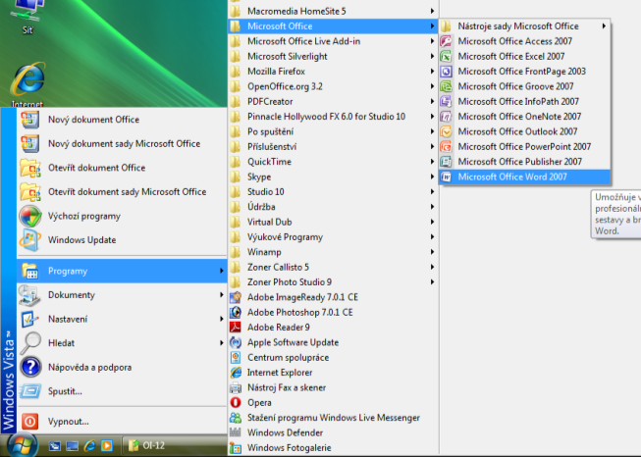

- Otevři textový dokument provozní řád.docx na pracovní ploše PC.
- Podle tištěné předlohy u červeně vyznačených slov změň vzhled písma a jeho barvu:
Nadpis: světle modrá, Arial Black
- Světle zelená, Berlin Sans FB
- Žlutá, Broadway
- Zelená, Blippo Blk AT
- Modrá, Brush 455 AT
- Nachová, Calligraphic 421 AT
- Tmavě modrá, Comic Sans MS
- Oranžová, Cooper Black
- Žlutooranžová, Windsor AT

- Soubor průběžně ukládej kliknutím ikony v horním panelu nástrojů.
- Zkontroluj v doplněných slovech gramatiku (chyby).
- Do spodní části dokumentu vlož dnešní datum.
- Soubor ulož, zavři a správnost zkontroluj opakovaným otevřením své práce.

Provozní řád učebny PC (výsledek)
- Před učebnou PC mohou žáci pobývat nejdříve 2 minuty před začátkem hodiny.
- Do učebny vstupují žáci pouze v doprovodu vyučujícího.
- Aktovky, batohy, tašky uloží do polic či jiné místo pro ně v učebně vyhrazené.
- Žáci zkontrolují vizuálně své pracovní místo a PC sestavu:
  - základní jednotku (počítač)
  - klávesnici
  - myš
  - sluchátka
  - další připojené periferie,
případné závady ihned hlásí vyučujícímu.
- Žáci se zapíší do připravených sešitů daného pracovního místa.
- Před odchodem žáci ukončí veškeré spuštěné programy, odhlásí se od PC, uklidí své pracovní místo.
- V učebně je žákům povoleno:
  - používat dostupné programy v návaznosti na pokyny učitele a zadanou práci
  - se souhlasem vyučujícího používat síťovou tiskárnu, skener
  - se souhlasem vyučujícího používat dostupné počítačové učebnice a příručky
  - se souhlasem vyučujícího používat svoje externí záznamová media (flash disky, telefony, mp3,4 – přehrávače, CD, DVD, …)
- V učebně je zakázáno:
  - měnit grafické rozhraní PC (tapety, spořiče, rozlišení, …)
  - měnit software PC (instalace, odinstalace)
  - pracovat s cizími soubory a složkami
  - využívat prostředí internetu k nevhodným účelům
  - manipulovat se síťovou kabeláží
……………………………………………………….. ………………………………………………………..
správce učebny ředitel školy
V Letovicích 18.9.2012
Provozní řád učebny PC (úkol)
- Před učebnou PC mohou žáci pobývat nejdříve 2 minuty před začátkem hodiny.
- Do učebny vstupují žáci pouze v doprovodu vyučujícího.
- Aktovky, batohy, tašky uloží do polic či jiné místo pro ně v učebně vyhrazené.
- Žáci zkontrolují vizuálně své pracovní místo a PC sestavu:
  - základní jednotku (počítač)
  - klávesnici
  - myš
  - sluchátka
  - další připojené periferie,
případné závady ihned hlásí vyučujícímu.
- Žáci se zapíší do připravených sešitů daného pracovního místa.
- Před odchodem žáci ukončí veškeré spuštěné programy, odhlásí se od PC, uklidí své pracovní místo.
- V učebně je žákům povoleno:
  - používat dostupné programy v návaznosti na pokyny učitele a zadanou práci
  - se souhlasem vyučujícího používat síťovou tiskárnu, skener
  - se souhlasem vyučujícího používat dostupné počítačové učebnice a příručky
  - se souhlasem vyučujícího používat svoje externí záznamová media (flash disky, telefony, mp3,4 – přehrávače, CD, DVD, …)
- V učebně je zakázáno:
  - měnit grafické rozhraní PC (tapety, spořiče, rozlišení, …)
  - měnit software PC (instalace, odinstalace)
  - pracovat s cizími soubory a složkami
  - využívat prostředí internetu k nevhodným účelům
  - manipulovat se síťovou kabeláží
……………………………………………………….. ………………………………………………………..
správce učebny ředitel školy
V Letovicích 3.9.2012

